山东省科学技术进步奖提名书
（2022年度）

一、项目基本情况
专业评审组： 提名号：
奖励类别： ☑ 技术开发与推广类 □ 社会公益类
提 名 者
项目名称 |  | 工业园区综合能源系统协调控制关键技术研究与应用
主要完成人 |  | 董文杰、彭克、孙英英、张扬、吴任博、肖健、董树锋、肖浩
主要完成单位 |  | 东方电子股份有限公司、山东理工大学、广东电网有限责任公司广州供电局、中国科学院电工研究所、浙江大学
学科分类  名称 | 1 | 电力系统及其自动化 |  |  |  |  |  | 代码 | 4704054
学科分类  名称 | 2 | 节能技术 |  |  |  |  |  | 代码 | 48050
学科分类  名称 | 3 | 储能技术 |  |  |  |  |  | 代码 | 48040
所属国民经济行业 |  | D-电力、热力、燃气及水生产和供应业（44-电力、热力生产和供应业）
所属技术产业领域 |  | 新一代信息技术、高端装备
任务来源 |  | ☑ 国家计划 □ 省部计划 □ 市县计划 □ 计划外
具体计划、基金的名称和编号：
计划名称 |  | 项目名称 | 项目负责人 | 编号 | 起止年限 |  | 经费 （万元） |  |  | 是否验收
国家重点研发计划项目 |  | 工业园区多元用户互动的配用电系统关键技术研究与示范 | 刘育权 | 2016YFB0901300 | 2016年07月至2020年06月 |  | 3595 |  |  | 是
国家重点研发计划课题 |  | 保障综合供能可靠性的多能协调控制技术与综合控制系统 | 徐丙垠 | 2016YFB0901303 | 2016年07月至2020年06月 |  | 850.45 |  |  | 是
登记成果名称：E2800综合能源管理系统
成果登记号：9372021Y1464
授权发明专利（项） |  | 23 |  |  |  | 授权的其他知识产权（项） |  |  |  |  | 12
项目起止时间 |  | 起始：2016年07月01日 |  |  |  | 完成：2021年04月08日
山东省科学技术奖励委员会办公室制

二、提名意见
（适用于单位提名）
提名单位 | 东方电子股份有限公司
通讯地址 | 山东省烟台市芝罘区机场路2号 | 邮政编码 | 264000
联 系 人 | 王建功 | 联系电话 | 15763807865
电子邮箱 | dfewjg@126.com | 传 真 | 0535-5520600
提名意见：
我单位认真审阅了该项目提名书及其附件材料，确认全部材料真实有效，确认完成人、完成单位排序无异议，相关栏目均符合山东省科学技术奖励委员会办公室的填写要求。
按照要求，所有项目完成单位、所有完成人所在单位都已对该项目的拟提名情况进行了公示，公示期间无异议。
项目组针对传统工业园区存在的能源利用率低、能流管控不合理、供能可靠性差等问题，构建了考虑主动负荷和多能互补的可调控能力模型与评估方法，提出了计及多能互补、能量梯级利用的工厂自趋优实时控制策略，发明了多时间尺度的多能互补系统故障处理技术，研发了工业园区综合能源分布自治管理系统。项目成果突破了传统冷/热/电/多种能源形式在控制方面相对隔离的现状，减少了多能协同综合能源系统供能故障的恢复时间，提高了能源综合利用效率与供能可靠性，实现了工业用户综合用能系统的全面感知与协同优化，项目关键技术被周孝信院士鉴定为国际领先。项目技术在国内10余个地区推广应用，近三年内已累计产生直接经济收益超2亿元，在节能减排、降本增效等方面产生的社会效益约6000万元，对照山东省科学技术奖授奖条件，推荐该项目申报2022年度山东省科学技术进步奖一等奖。
东方电子股份有限公司是一家大型国有上市公司同时也是国家高新技术企业。
声明：本单位遵守山东省科学技术奖励委员会办公室对提名工作的具体要求，承诺遵守提名及评审工作纪律，所提供的提名材料真实有效，且不存在任何违反《中华人民共和国保守国家秘密法》和《科学技术保密规定》等相关法律法规及侵犯他人知识产权的情形。如有材料虚假或违纪行为，愿意承担相应责任并接受相应处理。如产生争议，将负责核实查证并出具调查核实意见。

法人代表签名： 提名单位（盖章）

年 月 日 年 月 日

三、项目简介
工业园区是以工业负荷为主的复杂综合能源系统，涉及冷\热\电等多种能源的实时转化与利用，能流耦合机制复杂，设备运行工况多变，供能可靠性要求高，但长期以来工业园区缺乏有效的能源协调控制与优化方法，普遍存在能源利用效率低、单位产值能耗高、供能可靠
性差等问题。项目组经过五年的协作攻关，提出了工业园区综合能源系统可调控能力评估方法、自趋优控制策略与分层分布式故障处理技术，研发了标准化开放式综合能源分布自治管理系统，突破了传统冷/热/电/多种能源形式在控制方面相对隔离的现状，提高了能源利用效率与供能可靠性。项目主要创新点如下：
（1）构建了考虑主动负荷和多能互补调控的可调控能力评估方法
针对目前工业用户综合能源系统可调控能力评估困难的现状，构建了综合主动负荷和多能互补的可调控能力评估模型，在约束条件中考虑用能效用、用能满意度、负载能效水平，以工业负荷峰谷差最大变化量与其对应成本的比值作为工厂长期可调控能力，以特定时段可提供的最大需求响应容量为工厂短期可调控能力，该方法可最大化挖掘用户侧灵活资源，在明珠工业园区示范工程挖掘了16MW的实时响应能力。
（2）提出了考虑多能互补、能量梯级利用的工厂自趋优实时控制策略
针对工厂综合能源系统用能控制未充分利用多种能源互补优势的问题，构建了工厂的电/气/热/冷多能流转换模型，建立了多能耦合的能量平衡约束，并在热能平衡约束中考虑不同品位热的供需对口使得控制策略具备梯级用热的效果，提高了能源利用效率与用户用能经济性，实现典型用户单位产量综合能耗降低6.86%。
（3）发明了多时间尺度多能互补系统故障处理技术
针对当前冷\热\电不同能源子系统故障处理相互隔离的问题，分析了不同供能设备的动态时间尺度差异，利用各类供能设备的耦合特性，提出了多时间尺度的多能互补系统故障处理技术，减少了多能协同的综合能源系统供能故障的恢复时间，提高了用户供能可靠性，多能故障处理时间缩短至分钟级。
（4）研发了标准化开放式的工业园区综合能源分布自治管理系统
针对当前能源监控系统只监不控、缺乏统一能源标准接口的问题，建立了规范化信息模型和开放式服务接口，应用通讯协议标准化、智能终端即插即用等物联网关键技术研发分布自治综合能源控制系统，基于数据流、信息流、业务流的深度融合形象化体现综合能源系统的能量流转过程，系统可以支持1000个以上终端设备接入，满足国内工业园区终端设备的接入需求。
该项目已授权发明专利23项，实用新型专利10项，软件著作权2项，发表论文32篇。项目关键技术被周孝信院士评价为国际领先，相关成果在国内10余个地区推广应用，近三年内已累计产生直接经济收益超2亿元。

四、主要科技创新
一、项目的立项背景
工业园区是以工业负荷为主的复杂能源系统，包含多种产能/用能设备，供电可靠性要求高，但普遍存在能源利用效率低、单位产值能耗高、供能可靠性差等问题，面向工业园区多种能源的协调控制技术亟待突破以下难题：
（1）现有研究仅有对主动负荷参与需求响应能力的评估，并且未考虑用能效用和负载能效水平，存在评估结果不够全面、合理的问题。
（2）目前缺乏冷\热\电多种能源的协调控制方法，传统控制储能资源不充足时控制效果较差，且未考虑能源的梯级利用。
（3）当前冷\热\电系统相互隔离，不同能源设备动态响应特性存在差异，主要围绕各个供能设备自身的就地故障处理，缺乏冷\热\电多种能源的统一故障处理手段。
（4）现有能源监控系统各类设备的信息模型未遵循统一标准，无法提供标准化、开放式的服务接口，不具备兼容性和可扩展性，并且只能实现单一设备类型的监控，缺乏标准化的综合管理系统对冷、热、电等资源进行协调控制。
二、技术内容中具有创造性的关键技术
本项目针对工业园区综合能源系统协调控制关键技术开展研究，提出了工业园区互动主体可调控能力评估方法、自趋优控制策略，以及多时间尺度分层分布式故障处理技术，研发了标准化开放式综合能源分布自治管理系统，能够提高用户用能经济性与能源利用效率，保证用户冷/热/电可靠供能。
1.构建了长期、短期可调控能力建模与评估方法，建立了基于隐马尔可夫的用户用能行为识别模型，并结合工业园区实际生产数据验证了模型能正确评估用户的可调控能力，为园区的用能计划、协调控制提供基础数据。（学科分类名称：电力系统及其自动化，代码：4704054；支撑材料：主要知识产权发明专利1（附件1）、发明专利2（附件2）和发明专利3（附件3）。）
（1）针对工业用户负荷组成多样、生产信息不易获取、可调控能力难以描述的问题，构建了工业用户长期可调控能力评估模型，通过峰谷差描述负荷曲线的平整度，考虑效用、负载能效、场地人员等约束，优化求取最大和最小峰谷差及调整成本，从而获得合理的长期可调控能力，为工业园区进行制定交互策略、售电策略等提供基础数据。关键技术点如图1所示。
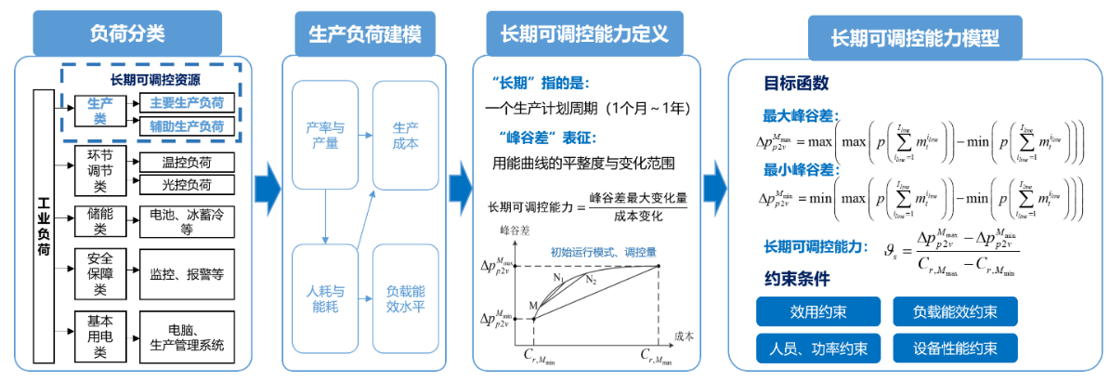
图1 长期可调控能力关键技术点
（2）针对工业用户对园区的需求响应过程中，园区缺乏用户可调控能力信息的难题，构建了工业用户短期可调控能力评估模型。建立了短期可调控负荷的控制模型，对温控负荷进一步建立其控制变量与室温的动态平衡方程，并考虑室温变化、负荷特性等约束条件进而求取用户短期可调控能力，有效辅助上层电网制定合理的调节方案及补偿策略。关键技术点如图2所示。
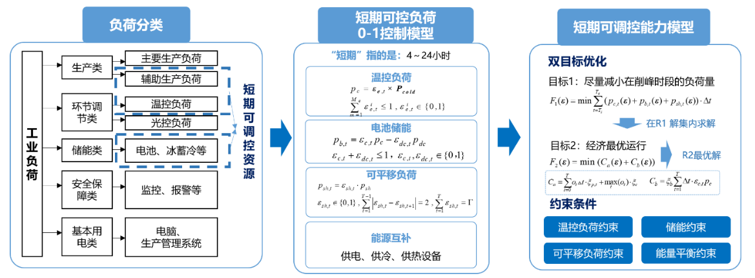

图2 短期可调控能力关键技术点
（3）建立了基于隐马尔可夫的用户用能行为识别模型，通过自适应k-means聚类法提取每个用电设备的状态，建立初始状态矩阵、状态转移矩阵、发射矩阵，将工厂负荷曲线分解为为每个设备负荷曲线，实现对工厂负荷的非侵入式监测，为可调控能力的计算、优化调度等提供设备级的负荷用电数据。
2.建立了工商业互动主体的自趋优实时控制模型，提出日前、日内、实时三个不同时间尺度的多能互补优化控制策略，降低用户用能成本，并在园区电网存在调节需求时结合需求响应进行自趋优控制，辅助园区电网制定最优需求响应方案。（学科分类名称：电力系统及其自动化，代码：4704054；支撑材料：主要知识产权发明专利4（附件9）、发明专利5（附件10）和发明专利6（附件11）。）
（1）针对工厂综合能源系统用能控制未充分发挥多种能源互补优势、未实现能量梯级利用的问题，构建了考虑多能耦合和热能梯级利用的多能流转换和能量平衡约束，以兼顾工厂经济效益和综合能效的提升为目标建立控制优化模型，通过日前、日内、实时三个不同时间尺度的运行优化得到调度方案，动态地对控制误差进行修正，实现多能流平衡，达到自趋优实时控制的效果。关键技术点如图3所示。
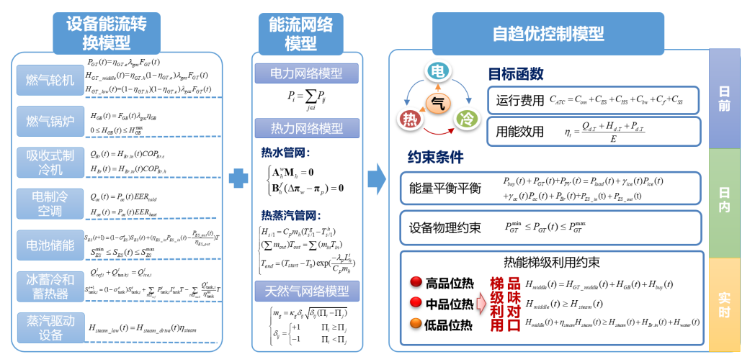
图3 自趋优多时间尺度控制关键技术点
（2）针对工业园区出现用电高峰、存在削峰需求，园区难以制定最优削峰方案的问题，建立了考虑需求响应的工业用户自趋优模型，提出了以最大化满足削峰需求并兼顾经济效益为优化目标、考虑多能互补的综合需求响应方法，通过优化获得不同响应容量下的用户用能策略和响应成本。关键技术点如图4所示。
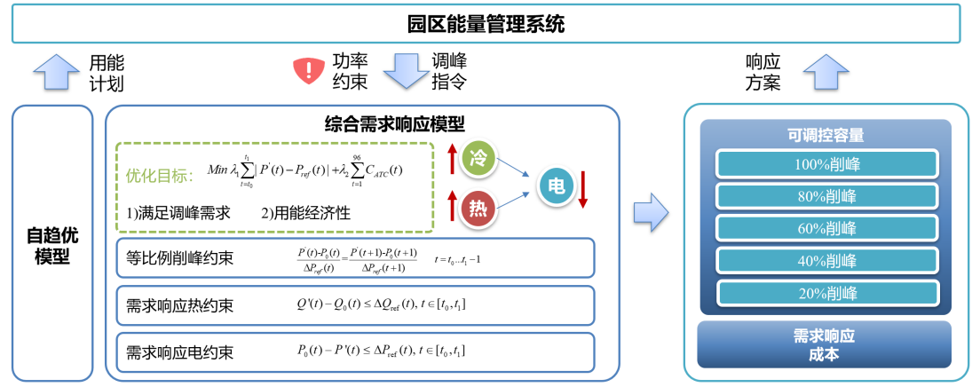
图4 考虑综合需求响应的自趋优控制关键技术点
（3）提出了基于一致性算法的工业园区分布式控制方法，通过园区内各工业用户之间的对等消息传递，得到使各工业用户和园区整体运行成本均最低的需求响应方案，实现工业园区的分布式协调优化，保护了用户的信息私密性。
3.发明了多时间尺度分层分布式故障处理技术，将故障处理分为秒级的设备层就地故障处理、分钟级的子站层多能转供处理以及子站间协同的多能分布式故障处理，减少了多能协同的综合能源系统供能故障恢复时间，提高了用户供能可靠性。（学科分类名称：电力系统及其自动化，代码：4704054；支撑材料：主要知识产权发明专利7（附件12）和发明专利8（附件13）。）
（1）工业园区内用户存在冷、热、电等多个能源子系统，其动态响应时间差异较大，本项目分析了不同供能设备的动态时间尺度差异特性，建立了供电、供热以及供冷子系统的故障处理模型以及动态响应时间模型，利用各类供能设备的耦合特性，将故障处理分为秒级的设备层就地故障处理、分钟级的子站层多能转供集中处理以及子站间协同的多能分布式故障处理，解决了多种能源耦合的故障处理难题。图5给出了分层分布式故障处理的时间尺度划分。
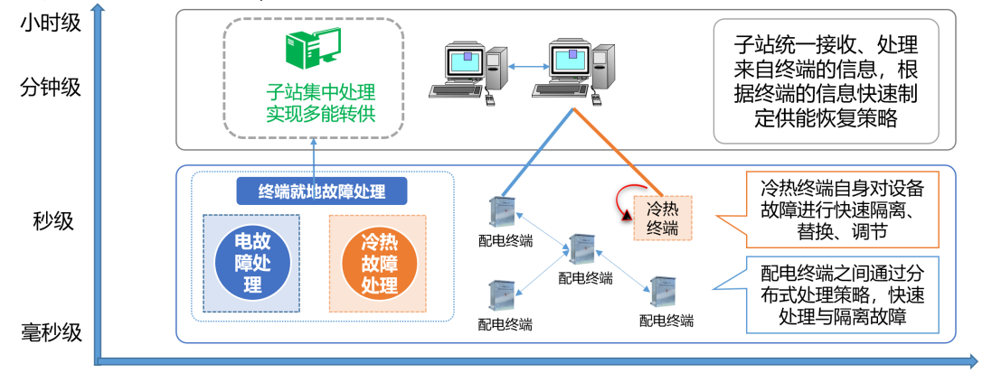
图5 分层分布式故障处理时间尺度划分
（2）提出了集中控制层面的阶段式供能故障处理策略，将多能故障处理策略分为三个阶段：第一阶段：供能故障判断；第二阶段：供能故障优化方案生成，包括设备故障时最大供能能力估算、设备供能动态响应时间估算、设备供能成本估算及多能转供优化策略；第三阶段：供能设备控制处理，包括切除/恢复可中断负荷及控制参数输出。该策略结合系统中冷/热/电供能设备和冷/热/电储能设备的耦合方式，设计了兼顾经济性与转供时间的多能转供策略，在保障工业园区用户生产的前提下实现供能故障的快速恢复。
（3）针对用户内部供能出现较大缺额，工业用户系统内部无法正常运行的难题，提出了基于交替方向乘子法的用户子站分布式多能故障处理策略，多用户子站间进行多能转供应急协调控制，弥补由故障产生的能量缺额。各用户可以根据自身数据独立计算，用户之间只需要少量的信息交互，实现了用户之间的分布式控制，保障了用户信息安全。
4.研发了包含用户能量管理子站、开放式监控终端以及工业负荷智能终端的综合能源分布自治管理系统，设计了工业园区分布自治管理系统的分层分布部署架构，实现工业园区综合能源的协调控制。（学科分类名称：电力系统及其自动化，代码：4704054；支撑材料：主要知识产权发明专利9（附件14）和发明专利10（附件15）。）
（1）研发了基于标准化信息模型的用户能量管理子站，以实现工业用户综合能源系统的感知、分析、控制及管理的全过程为目标构建业务功能，全景监控实现对工业用户综合用能系统的全面感知，协同优化实现正常工况下的综合能源系统供用全过程自趋优，分层分布式多能故障处理保障异常工况下的企业供能可靠性，指标体系从单产能耗、用能费用等多个维度实现企业用能情况分析。图6给出了用户能量管理子站的关键技术点。
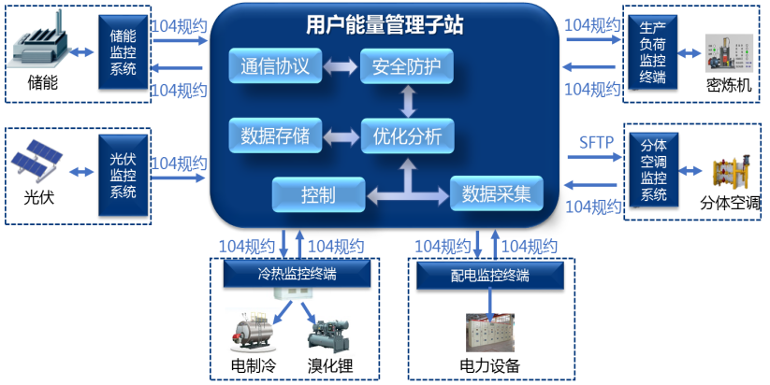
图6 用户能量管理子站关键技术点
（2）研发了基于IEC 61850标准的即插即用的监控终端，实现了终端与子站间模型数据的自动传输。采用信息化、数字化技术实现中央空调系统设备一键控制，提出了边控、群控控制协同控制模式，根据现场环境及供冷需求制定运行策略，实现中央空调系统整体节能。图7给出了智能终端设备关键技术点。
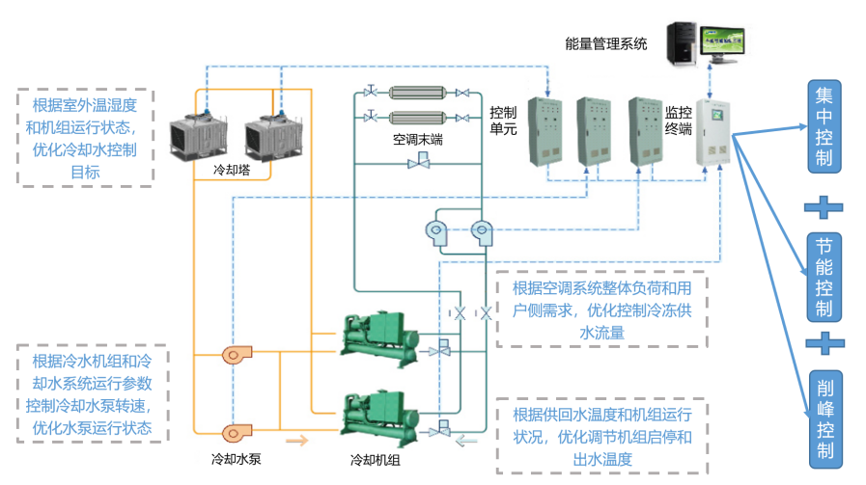
图7智能监控终端设备关键技术点
（3）研发了基于智能工艺识别的工业负荷智能终端，针对集群化运行且具有周期性连续生产特性的大型用电设备，基于智能工艺识别技术预测每条生产线下一周期的负荷曲线，以用电总负荷峰值最低为目标的动态优化生产序列排布，据此在最优时间点控制各生产线生产启动，实现多生产线负荷波峰有序交错，减小负荷冲击，可实现负荷峰值削减15%-40%。图8给出了工业负荷智能控制终端关键技术点。
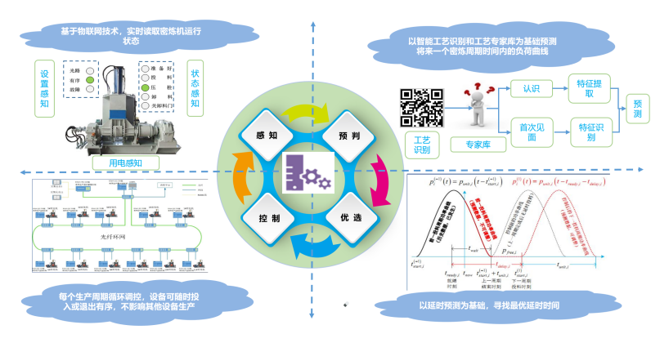
图8 工业负荷智能控制终端关键技术点
三、国内外同类技术的主要参数
所发明技术与国内外同类技术的对比如下表所示。
技术点 | 同类技术 | 本项目技术
可调控能力建模与评估 | 东南大学等侧重于用户需求响应的模型与价格研究，如何对用户侧资源进行评估并最大化挖掘灵活性资源涉及较少 | 通过对负荷进行分类，建立了长期与短期可调控能力模型，能够充分挖掘用户侧灵活资源，在明珠工业园区示范应用，为上级电网挖掘了16MW实时响应资源。
综合能源系统优化控制 | 天津大学等为代表的综合能源优化技术，主要考虑区域能源系统的冷/热/电联合优化，对用户侧的生产过程及能源优化较少。 | 深入到工业用户生产过程就进行自趋优控制，以能效等作为约束条件，可实现典型用户能耗降低6.86%。
综合能源系统故障处理 | 国内外高校及研究机构只针对电力系统或者供冷、供热单一系统的故障处理技术进行研究，故障处理相对隔离，易产生供能缺额，且冷\热故障等处理时间处于几十分钟甚至小时级。 | 考虑冷/热/电之间的转供，利用冷/热/电各子系统的动态特性差异划分时间尺度，通过分层架构实现，弥补了各子系统的供能缺额，多能源故障处理缩短至分钟级，大大减少了故障经济损失。
综合能源管理系统 | 以国电南瑞研发的综合能源系统为代表，实现能耗、用能数据、设备状态等监测功能，控制功能较少，用户侧通过多能互补的方式响应电网调节需求也较少涉及 | 能够全方位感知监测用户运行状态，并深入到用户生产等各个用能环节进行控制，实现负荷峰值削减15%-40%，通过多能流转供全方位响应上级电网调节需求，最大化挖掘用户侧灵活资源，实现联络线功率削减，延缓输配电投资

五、客观评价
（1）国家相关部门技术检测报告
项目组研制的用户能量管理子站通过了许昌开普检测研究院股份有限公司的检测，检测意见为：依据GB/T 13730-2002标准，用户能量管理子站与终端设备的即插即用通信、各项指标及功能均合格。
项目研制的冷热智能监控终端通过了许昌开普检测研究院股份有限公司的检测，检测意见为：依据GB/T 7261-2016，GB/T 13729-2002，GB/T 15153.1-1998等标准，各项指标及功能均合格。
项目两个关键指标通过了许昌开普检测研究院股份有限公司的检测，检测意见为：典型用户单位产量综合能耗降低为6.86%，用户能量管理子站允许接入终端设备数量为1013个。
（2）验收意见
2020年12月28-29日，国家工信部在广州组织开展了“保障综合供能可靠性的多能协调控制技术与综合控制系统”（2016YFB0901303）课题绩效评价，专家组听取了课题技术成果、组织实施情况的汇报，审查了相关资料，一致认为成果具有较强的创新性，完成了任务书要求的技术研究和系统研发等任务，达到了各项预定考核指标和目标，通过课题绩效评价。
（3）鉴定结论
2021年1月28日，中国电工技术学会组织召开了综合能源管理系统科技成果鉴定会，由周孝信院士担任鉴定委员会主任。鉴定委员会听取了项目汇报，经质询和讨论，专家认为项目具有“综合能源多层级多尺度多能互补协同优化调度方法”、“综合能源分层分布式多能故障处理技术”、“用电设备群有序控制技术”等多个创新点，“系统技术先进，研究成果具有自主知识产权，关键技术处于国际领先水平”。
（4）查新报告
2020年4月，委托广东省科学技术情报研究所对项目创新点进行了查新，查新点包括可调控能力评估方法、多能互补自趋优控制以及分层分布式多能转供故障恢复方法，查新结论为“未见有其他查新点相关技术特点的文献报道”。
（5）学术评价意见
发表论文30余篇，单篇被引最高达152次，针对本项目研究内容在国内权威期刊《电力系统自动化》组织了专题征文，完成人董树锋为特约主编。根据本项目内容设置并主持了IEEE EI^2 2017国际会议分论坛—Industrial Parks Smart Distribution Grid to Support Multi-Energy Coordination。
（6）国内外重要科技奖励
获奖年度 | 获奖名称 | 颁奖机构
2020 | 山东省能源领域重点技术、产品、设备目录（2020年度）-区域综合能源管理系统 | 山东能源局
2020 | 中国电力科学技术奖三等奖-基于多区域架构的电力调度智能云及云原生应用研究及工程实施 | 中国电机工程学会、中国电力科学技术奖励工作办公室
2020 | 中国电力科学技术进步奖二等奖-支撑跨行业能源资源共享协同的大型城市能源互联网关键技术及示范 | 中国电机工程学会、中国电力科学技术奖励工作办公室
2021 | 2020年度中国好技术 | 中国生产力促进中心协会

（7）媒体报道
中央电视台第4套中文国际频道对项目成果进行了报道，相关成果在广州明珠工业园成果落地实施，项目充分探索了冷\热\电多种能源互补新技术，构建了工业园区高效、清洁、可靠的综合能源系统，降低了企业用能成本，实现了多能协同、多方共赢。
中国能源研究协会，国家能源局科技司、电力司等陆续到广州明珠工业园调研项目成果，并提出支持研究成果推广应用，亚洲开发银行(ADB)、德国能源署（dena）、卢森堡能源公司（Encevo）相关代表来访调研示范工程实施经验，示范工程投运以来，来访考察人员超过300人次。

六、应用情况和效益
1.应用情况
该技术已在广州从化明珠工业园综合能源管理项目、蒙牛集团智能能源项目、南京实证基地项目、润蚨祥空调节能自控项目等74个项目中推广应用。该产品运行稳定可靠，功能丰富，满足现场多种使用需求，能够推动园区和企业能源使用方式改革创新，减少或延缓电网投资，促进光伏发电充分消纳，降低用能成本，减少运维人力要求，为园区和企业生产和发展提供良好环境。产品应用过程中得到了用户的好评，具有良好的推广潜力。典型推广应用项目信息如下表所示。
主要应用单位情况表
序号 | 单位名称 | 应用的技术 | 应用对象  及规模 | 应用起止时间 | 单位联系人/电话
1 | 广东省电力设计研究院有限公司 | 能源协同与优化 | 广州从化明珠工业园综合能源管理项目 | 2018年8月-2020年11月 | 王路/020-32117340
2 | 内蒙古蒙牛乳业（集团）股份有限公司 | 节能降耗 | 蒙牛集团智能能源项目 | 2019年-2020年11月 | 樊宪/18647848533
3 | 北京天能继保电力科技有限公司 | 终端自描述 | 南京实证基地项目 | 2020年8月-2020年11月 | 刘海波/010-6296890
4 | 烟台市鸣远制冷空调设备有限公司 | 能源监控节能管理 | 润蚨祥空调节能自控项目 | 2019年6月-2020年11月 | 陈学润/13697620001

2.经济效益和社会效益（限2页）
（1）经济效益
该技术已累计产生直接经济收益约20152万元，间接经济收益约1.3亿元，在节能减排、降本增效、延缓电网投资等方面产生的社会效益约6000万元。典型产品销售业绩清单如下表所示。
序号 | 客户名称 | 合同名称 | 合同额（万元） | 签订时间
1 | 广东省电力设计研究院有限公司 | 广州从化明珠工业园综合能源管理项目 | 1900.8 | 2018
2 | 中国能源建设集团广东省电力设计研究院有限公司 | 东莞松山湖综合能源互联共享应用项目第一批功能模块开发实施集成项目 | 923 | 2019
3 | 万华化学集团物资有限公司 | 万华（宁波）能量管理项目 | 877 | 2019
4 | 万华化学集团物资有限公司 | 万华电能管理 | 87.67 | 2018
5 | 临沂金锣医院管理有限公司 | 金锣集团临沂金锣医院管理有限公司新建医院控制柜项目合作合同 | 366.2 | 2018年
6 | 烟台市鸣远制冷空调设备有限公司 | 润蚨祥车间空调系统 | 95 | 2019年
7 | 北京天能继保电力科技有限公司 | 南京实证基地项目二次设备 | 52.8 | 2020-7-7
8 | 国网福建省电力公司 | 国网福建省电力公司2018年第四次配网物资协议库存 | 715.09 | 2019-1-2
9 | 内蒙古蒙牛乳业（集团）股份有限公司 | 蒙牛乳业清远、泰安、巴盟、宝鸡、银川能源三级计量硬件建设安装项目 | 421.216478 | 2019.7
10 | 天方药业有限公司 | 天方药业有限公司能源管理中心项目 | 385.4556 | 2018.11
11 | 内蒙古蒙牛乳业（集团）股份有限公司 | 蒙牛集团智能能源项目 | 160 | 2018.5
12 | 中国科学院电工研究所 | 园区综合能量管理系统高级应用算法软件设计开发 | 190 | 2018.5

（2）社会效益
1）提升可再生能源消纳水平
有效促进了光伏发电、天然气冷热电三联供等清洁能源高比例接入，打造具有可推广前景的绿色工业园区，减少化石能源消耗和大气污染，提高生态效益。
2）提升能源利用效率，促进节能减排
通过多能协同互补的控制与调度，满足工业园区及工商业用户不同品位的能源需求，实现多能形式的梯级利用，提高终端设备能效水平。充分利用多元用户用能特性差异与弹性，实现灵活互动，从而降低整体用能成本。经初步测算，项目可提升从化工业园、蒙牛工业园等园区的商业及居民用户综合能效10%~20%；实现示范项目内分布式能源发电的100%消纳。经初步测算，工商业用户互动削减峰值负荷＞20%，2018年从化工业园区负荷达56.54MW，即削减峰值12MW，按照电源装机5000元/kW计算，可减少电源投资约6000万元。
3）保障供能可靠性
通过多能协同调度控制与多元用户灵活互动，探索工业园区及工商业用户整体为上级电网提供关键支撑的服务模式，通过辅助服务，缓解用电高峰时段区域配电网的压力，显著提高区域供能的可靠性。
4）为综合能源智慧园区建设提供范例
我国有各类产业园区15000多个，通过关键技术的研究和应用，以及创新能源服务模式，具有重要的示范意义，并具备较强的适用性和推广性。

七、主要知识产权和标准规范等目录（限10件）
知识产权（标准）类别 | 知识产权（标准）具体名称 | 国家  （地区） | 授权号（标准编号） | 授权（标准发布）日期 | 证书编号（标准批准发布部门） | 权利人（标准起草单位） | 发明人（标准起草人） | 发明专利（标准）有效状态 | 第一完成人是否为发明人（标准起草人） | 第一完成单位是否为权利人（标准起草单位）
发明专利 | 一种考虑工业园区与工厂互动的综合需求响应方法 | 中国 | ZL201710461468.3 | 2019.07.16 | 第3457003号 | 浙江大学 | 董树锋，何仲潇，江艺宝，徐航 | 有效 | 否 | 否
发明专利 | 一种基于多能互补的工业用户热需求响应方法 | 中国 | ZL201810604932.5 | 2020.04.28 | 第3776064号 | 浙江大学，广东电网有限责任公司广州供电局有限 | 刘育权，伍竹林，熊文，王莉，董树锋，徐航，黄晓彤，蔡莹，吴任博，李俊格，余志文 | 有效 | 否 | 否
发明专利 | 一种基于k-means聚类的电网负荷缺失数据补全方法 | 中国 | ZL 201711279914.6 | 2020.11.03 | 第4068539号 | 广州供电局有限公司，浙江大学 | 华煌圣，董树锋，王莉，王孝慈，刘育权，吴任博，蔡莹，曾顺奇 | 有效 | 否 | 否
发明专利 | 一种基于互动协同、滚动趋优的日内计划计算方法 | 中国 | ZL 2017 1 0665602.2 | 2020.04.07 | 第3746996号 | 广州供电局有限公司，东方电子股份有限公司 | 熊文，董文杰，苏志鹏;蔡莹，李绥荣，曲海涛，胡树坚，江博彥，张扬，赵勇，潘凯岩，刘艳萍 | 有效 | 是 | 是
发明专利 | 一种源-荷-储协调互动的综合能源系统设计方法 | 中国 | ZL 201810133288.8 | 2020.09.25 | 第4002028号 | 中国科学院电工研究所 | 肖浩，裴玮，张国伟，祁晓敏，孔力 | 有效 | 否 | 否
发明专利 | 一种风电离散和连续无功补偿的协调控制方法 | 中国 | ZL 2014 1 0331566.2 | 2016.01.20 | 第3763722号 | 东方电子股份有限公司 | 李绥荣; 徐艳; 李吉勇; 刘仲尧; 董文杰; 赵勇; 潘凯岩; 田志强; 姬来清; 成江东; 盛至冰; 潭大帅; 阎同东; 赵友国; 邓颖奇 | 有效 | 是 | 是
发明专利 | 面向电网削峰的综合能源系统分层分布式协调控制方法 | 中国 | ZL201710331248.X | 2020.05.19 | 第3805687号 | 山东理工大学 | 彭克，徐丙垠，赵曰浩，张新慧，咸日常 | 有效 | 否 | 否
发明专利 | 一种有源配电网故障定位方法 | 中国 | ZL 2015 1 0103760.X | 2017.7.20 | 第2669568号 | 广东电网有限责任公司广州供电局 | 熊文，肖健，张少凡，伊洋，曾顺奇 | 有效 | 否 | 否
发明专利 | 一种基于动态神经网络预测光伏功率的方法及系统 | 中国 | ZL 2015 1 0391859.4 | 2018.12.07 | 第2669568号 | 深圳供电局有限公司;东方电子股份有限公司 | 黄媚;刘仲尧;邢成;董文杰;吴新;徐旭辉;林子钊;孙英英;栾伟 | 有效 | 是 | 是
发明专利 | 一种实现光伏可再生能源离网控制的方法及系统 | 中国 | ZL 2015 1 0394117.7 | 2017.08.22 | 第2669568号 | 深圳供电局有限公司;东方电子股份有限公司 | 王碧;董文杰;黄媚;张超;高贞彦;孙英英;赵友国;梁鸿健;寇世磊 | 有效 | 是 | 是

承诺：上述知识产权和标准规范等用于提名2022年度山东省科学技术进步奖的情况，已征得未列入项目主要完成人的权利人（发明专利指发明人）的同意，未在国家科学技术奖、山东省及其他省（市）科学技术奖获奖项目中使用。
第一完成人签名：

八、主要完成人情况表
姓 名 | 董文杰 |  | 性别 | 男 | 排 名 | 1 |  | 国 籍 | 中国
出生年月 | 1974.11 |  |  |  | 出 生 地 | 山东临沂 |  | 民 族 | 汉
身份证号 | 372801197411142837 |  |  |  | 归国人员 | 否 |  | 归国时间
技术职称 | 高级工程师 |  |  |  | 最高学历 | 研究生 |  | 最高学位 | 硕士
毕业学校 | 天津大学 |  |  |  | 毕业时间 | 2007.07 |  | 所学专业 | 工程管理
电子邮箱 | dongwenjie@dongfang-china.com |  |  |  | 办公电话 | 0535-5520603 |  | 移动电话 | 13853519396
通讯地址 | 山东省烟台市芝罘区机场路2号 |  |  |  |  |  |  | 邮政编码 | 264000
工作单位 | 东方电子股份有限公司 |  |  |  |  |  |  | 行政职务 | 部门经理
二级单位 |  |  |  |  |  |  |  | 党 派 | 党员
完成单位 | 东方电子股份有限公司 |  |  |  |  |  |  | 所 在 地 | 山东烟台
完成单位 |  |  |  |  |  |  |  | 单位性质 | 国有企业
参加本项目的起止时间 |  | 2016.07.18至2021.04.08
对本项目技术创造性贡献：
本项目负责人，主要参与技术创新点2、4的技术创新工作。负责多能互补优化控制策略设计以及分布自治综合控制系统整体架构设计、调试及现场测试，负责项目整体实施及推广应用。
支撑材料：主要知识产权发明专利4（附件9）、发明专利9（附件14）及发明专利10（附件15）。
曾获省级以上科技奖励情况：
声明：本人同意完成人排名，遵守山东省科学技术奖励委员会办公室对提名工作的具体要求，承诺遵守评审工作纪律，保证所提供的有关材料真实有效，且不存在任何违反《中华人民共和国保守国家秘密法》和《科学技术保密规定》等相关法律法规及侵犯他人知识产权的情形。如有材料虚假或违纪行为，愿意承担相应责任并接受相应处理。如产生争议，保证积极配合调查处理工作。  该项目是本人本年度被提名的唯一项目。  本人签名：  年 月 日 |  |  |  |  |  |  | 完成单位声明：本单位确认该完成人情况表内容真实有效，且不存在任何违反《中华人民共和国保守国家秘密法》和《科学技术保密规定》等相关法律法规及侵犯他人知识产权的情形。如产生争议，愿意积极配合调查处理工作。  工作单位声明：本单位对该完成人被提名无异议。  单位（盖章）  年 月 日

八、主要完成人情况表
姓 名 | 彭克 |  | 性别 | 男 | 排 名 | 2 |  | 国 籍 | 中国
出生年月 | 1983.03 |  |  |  | 出 生 地 | 山东淄博 |  | 民 族 | 汉
身份证号 | 370302198303071113 |  |  |  | 归国人员 | 否 |  | 归国时间
技术职称 | 副教授 |  |  |  | 最高学历 | 研究生 |  | 最高学位 | 博士
毕业学校 | 天津大学 |  |  |  | 毕业时间 | 2012.06 |  | 所学专业 | 电气工程
电子邮箱 | pengke@sdut.edu.cn |  |  |  | 办公电话 | 05332786638 |  | 移动电话 | 15053383809
通讯地址 | 山东省淄博市张店区新村西路266号 |  |  |  |  |  |  | 邮政编码 | 255000
工作单位 | 山东理工大学 |  |  |  |  |  |  | 行政职务 | 副院长
二级单位 | 电气与电子工程学院 |  |  |  |  |  |  | 党 派 | 党员
完成单位 | 山东理工大学 |  |  |  |  |  |  | 所 在 地 | 山东淄博
完成单位 |  |  |  |  |  |  |  | 单位性质 | 高等院校
参加本项目的起止时间 |  | 2016.07.18至2021.04.08
对本项目技术创造性贡献：
本项目课题联系人，子课题负责人。主要参与技术创新点3、4的技术创新工作。研究了工业园区综合能源系统故障处理技术，提出了多时间尺度分层分布式故障处理方法，参与了分布自治综合能源管理系统的研发及现场调试等。
支撑材料：主要知识产权目录发明专利7（附件12）。
曾获省级以上科技奖励情况：
声明：本人同意完成人排名，遵守山东省科学技术奖励委员会办公室对提名工作的具体要求，承诺遵守评审工作纪律，保证所提供的有关材料真实有效，且不存在任何违反《中华人民共和国保守国家秘密法》和《科学技术保密规定》等相关法律法规及侵犯他人知识产权的情形。如有材料虚假或违纪行为，愿意承担相应责任并接受相应处理。如产生争议，保证积极配合调查处理工作。  该项目是本人本年度被提名的唯一项目。  本人签名：  年 月 日 |  |  |  |  |  |  | 完成单位声明：本单位确认该完成人情况表内容真实有效，且不存在任何违反《中华人民共和国保守国家秘密法》和《科学技术保密规定》等相关法律法规及侵犯他人知识产权的情形。如产生争议，愿意积极配合调查处理工作。  工作单位声明：本单位对该完成人被提名无异议。  单位（盖章）  年 月 日

八、主要完成人情况表
姓 名 | 孙英英 |  | 性别 | 女 | 排 名 | 3 |  | 国 籍 | 中国
出生年月 | 1985.08 |  |  |  | 出 生 地 | 山东潍坊 |  | 民 族 | 汉
身份证号 | 370781198508224563 |  |  |  | 归国人员 | 否 |  | 归国时间
技术职称 | 高级工程师 |  |  |  | 最高学历 | 研究生 |  | 最高学位 | 博士
毕业学校 | 中国科学院 |  |  |  | 毕业时间 | 2014.07 |  | 所学专业 | 电力电子与电力传动
电子邮箱 | sunyingying@dongfang-china.com |  |  |  | 办公电话 | 0535-552446 |  | 移动电话 | 15165722236
通讯地址 | 山东省烟台市芝罘区机场路2号 |  |  |  |  |  |  | 邮政编码 | 264000
工作单位 | 东方电子股份有限公司 |  |  |  |  |  |  | 行政职务 | 总架构师
二级单位 |  |  |  |  |  |  |  | 党 派 | 党员
完成单位 | 东方电子股份有限公司 |  |  |  |  |  |  | 所 在 地 | 山东烟台
完成单位 |  |  |  |  |  |  |  | 单位性质 | 国有企业
参加本项目的起止时间 |  | 2016.07.18至2021.04.08
对本项目技术创造性贡献：
项目总架构师。主要参与技术创新点1、4的技术创新工作。全面参与项目研究工作，涉及企业层自趋优控制等系统设计及实现原理等相关研究内容，包括多专业多合作方的需求讨论、系统设计与应用等，对技术创新点2也有贡献。
支撑材料：主要知识产权目录发明专利9（附件14）、发明专利10（附件15）。
曾获省级以上科技奖励情况：
声明：本人同意完成人排名，遵守山东省科学技术奖励委员会办公室对提名工作的具体要求，承诺遵守评审工作纪律，保证所提供的有关材料真实有效，且不存在任何违反《中华人民共和国保守国家秘密法》和《科学技术保密规定》等相关法律法规及侵犯他人知识产权的情形。如有材料虚假或违纪行为，愿意承担相应责任并接受相应处理。如产生争议，保证积极配合调查处理工作。  该项目是本人本年度被提名的唯一项目。  本人签名：  年 月 日 |  |  |  |  |  |  | 完成单位声明：本单位确认该完成人情况表内容真实有效，且不存在任何违反《中华人民共和国保守国家秘密法》和《科学技术保密规定》等相关法律法规及侵犯他人知识产权的情形。如产生争议，愿意积极配合调查处理工作。  工作单位声明：本单位对该完成人被提名无异议。  单位（盖章）  年 月 日

八、主要完成人情况表
姓 名 | 张扬 |  | 性别 | 男 | 排 名 | 4 |  | 国 籍 | 中国
出生年月 | 1989年8月 |  |  |  | 出 生 地 | 浙江衢州 |  | 民 族 | 汉
身份证号 | 3308198908040032 |  |  |  | 归国人员 | 否 |  | 归国时间
技术职称 | 工程师 |  |  |  | 最高学历 | 研究生 |  | 最高学位 | 硕士
毕业学校 | 清华大学 |  |  |  | 毕业时间 | 2013.7 |  | 所学专业 | 电气工程
电子邮箱 | zy1123581321@163.com |  |  |  | 办公电话 | 020-87122672 |  | 移动电话 | 13631337584
通讯地址 | 广东省广州市天河区天河南二路2号 |  |  |  |  |  |  | 邮政编码 | 510000
工作单位 | 广东电网有限责任公司广州供电局 |  |  |  |  |  |  | 行政职务 | 专责
二级单位 | 电力调度控制中心 |  |  |  |  |  |  | 党 派 | 无
完成单位 | 广东电网有限责任公司广州供电局 |  |  |  |  |  |  | 所 在 地 | 广东广州
完成单位 |  |  |  |  |  |  |  | 单位性质 | 国有企业
参加本项目的起止时间 |  | 2016.07.18至2021.04.08
对本项目技术创造性贡献：主要参与技术创新点2、4的技术创新工作。参与多能互补优化控制策略设计以及分布自治综合控制系统现场测试及示范落地。
支撑材料：主要知识产权目录发明专利4（附件9）
曾获省级以上科技奖励情况：

声明：本人同意完成人排名，遵守山东省科学技术奖励委员会办公室对提名工作的具体要求，承诺遵守评审工作纪律，保证所提供的有关材料真实有效，且不存在任何违反《中华人民共和国保守国家秘密法》和《科学技术保密规定》等相关法律法规及侵犯他人知识产权的情形。如有材料虚假或违纪行为，愿意承担相应责任并接受相应处理。如产生争议，保证积极配合调查处理工作。  该项目是本人本年度被提名的唯一项目。  本人签名：  年 月 日 |  |  |  |  |  |  | 完成单位声明：本单位确认该完成人情况表内容真实有效，且不存在任何违反《中华人民共和国保守国家秘密法》和《科学技术保密规定》等相关法律法规及侵犯他人知识产权的情形。如产生争议，愿意积极配合调查处理工作。  工作单位声明：本单位对该完成人被提名无异议。  单位（盖章）  年 月 日

八、主要完成人情况表
姓 名 | 吴任博 |  | 性别 |  | 排 名 | 5 |  | 国 籍 | 中国
出生年月 | 1983年3月 |  |  |  | 出 生 地 | 山东烟台 |  | 民 族 | 汉
身份证号 | 370611198303120037 |  |  |  | 归国人员 | 否 |  | 归国时间
技术职称 | 高级工程师 |  |  |  | 最高学历 | 本科 |  | 最高学位 | 工程硕士
毕业学校 | 华中科技大学 |  |  |  | 毕业时间 | 2006年7月 |  | 所学专业 | 计算机科学与技术
电子邮箱 | 15876510818@163.com |  |  |  | 办公电话 | 02087122522 |  | 移动电话 | 15876510818
通讯地址 | 广东省广州市天河区天河南二路2号 |  |  |  |  |  |  | 邮政编码 | 510000
工作单位 | 广东电网有限责任公司广州供电局 |  |  |  |  |  |  | 行政职务 | 高级经理
二级单位 | 电力调度控制中心 |  |  |  |  |  |  | 党 派 | 中共党员
完成单位 | 广东电网有限责任公司广州供电局 |  |  |  |  |  |  | 所 在 地 | 广东广州
完成单位 |  |  |  |  |  |  |  | 单位性质 | 国有企业
参加本项目的起止时间 |  | 2016.07.18至2021.04.08
对本项目技术创造性贡献：
主要参与技术创新点1、4的技术创新工作。参与可调控能力建模与评估方法研究以及分布自治综合控制系统现场测试及示范落地。
支撑材料：主要知识产权目录发明专利2（附件2）、发明专利3（附件3）
曾获省级以上科技奖励情况：

声明：本人同意完成人排名，遵守山东省科学技术奖励委员会办公室对提名工作的具体要求，承诺遵守评审工作纪律，保证所提供的有关材料真实有效，且不存在任何违反《中华人民共和国保守国家秘密法》和《科学技术保密规定》等相关法律法规及侵犯他人知识产权的情形。如有材料虚假或违纪行为，愿意承担相应责任并接受相应处理。如产生争议，保证积极配合调查处理工作。  该项目是本人本年度被提名的唯一项目。  本人签名：  年 月 日 |  |  |  |  |  |  | 完成单位声明：本单位确认该完成人情况表内容真实有效，且不存在任何违反《中华人民共和国保守国家秘密法》和《科学技术保密规定》等相关法律法规及侵犯他人知识产权的情形。如产生争议，愿意积极配合调查处理工作。  工作单位声明：本单位对该完成人被提名无异议。  单位（盖章）  年 月 日

八、主要完成人情况表
姓 名 | 肖健 |  | 性别 |  | 排 名 | 6 |  | 国 籍 | 中国
出生年月 | 1976年7月 |  |  |  | 出 生 地 | 江西永新 |  | 民 族 | 汉
身份证号 | 42010619760715481X |  |  |  | 归国人员 | 否 |  | 归国时间
技术职称 | 高级工程师 |  |  |  | 最高学历 | 研究生 |  | 最高学位 | 博士
毕业学校 | 华南理工大学 |  |  |  | 毕业时间 | 2008年12月 |  | 所学专业 | 电力系统及其自动化
电子邮箱 | dilly01@163.com |  |  |  | 办公电话 | 02087122621 |  | 移动电话 | 13539835397
通讯地址 | 广东省广州市天河区天河南二路2号 |  |  |  |  |  |  | 邮政编码 | 510000
工作单位 | 广东电网有限责任公司广州供电局 |  |  |  |  |  |  | 行政职务 | 经理
二级单位 | 电力调度控制中心 |  |  |  |  |  |  | 党 派 | 中共党员
完成单位 | 广东电网有限责任公司广州供电局 |  |  |  |  |  |  | 所 在 地 | 广东广州
完成单位 |  |  |  |  |  |  |  | 单位性质 | 国有企业
参加本项目的起止时间 |  | 2016.07.18至2021.04.08
对本项目技术创造性贡献：
主要参与技术创新点3、4的技术创新工作。参与多能故障处理研究以及分布自治综合控制系统现场测试及示范落地。
支撑材料：主要知识产权目录发明专利8（附件13）

曾获省级以上科技奖励情况：

声明：本人同意完成人排名，遵守山东省科学技术奖励委员会办公室对提名工作的具体要求，承诺遵守评审工作纪律，保证所提供的有关材料真实有效，且不存在任何违反《中华人民共和国保守国家秘密法》和《科学技术保密规定》等相关法律法规及侵犯他人知识产权的情形。如有材料虚假或违纪行为，愿意承担相应责任并接受相应处理。如产生争议，保证积极配合调查处理工作。  该项目是本人本年度被提名的唯一项目。  本人签名：  年 月 日 |  |  |  |  |  |  | 完成单位声明：本单位确认该完成人情况表内容真实有效，且不存在任何违反《中华人民共和国保守国家秘密法》和《科学技术保密规定》等相关法律法规及侵犯他人知识产权的情形。如产生争议，愿意积极配合调查处理工作。  工作单位声明：本单位对该完成人被提名无异议。  单位（盖章）  年 月 日

八、主要完成人情况表
姓 名 | 董树锋 |  | 性别 | 男 | 排 名 | 7 |  | 国 籍 | 中国
出生年月 | 1982年6月 |  |  |  | 出 生 地 | 浙江宁波 |  | 民 族 | 汉
身份证号 | 330281198206224133 |  |  |  | 归国人员 | 否 |  | 归国时间
技术职称 | 副教授 |  |  |  | 最高学历 | 研究生 |  | 最高学位 | 博士
毕业学校 | 清华大学 |  |  |  | 毕业时间 | 2009年7月 |  | 所学专业 | 电力系统自动化
电子邮箱 | dongshufeng@zju.edu.cn |  |  |  | 办公电话 | 057187953171 |  | 移动电话 | 13600543680
通讯地址 | 杭州市浙大路38号电气工程学院 |  |  |  |  |  |  | 邮政编码 | 310027
工作单位 | 浙江大学 |  |  |  |  |  |  | 行政职务 | 副教学主任
二级单位 | 电气工程学院 |  |  |  |  |  |  | 党 派 | 中共党员
完成单位 | 浙江大学 |  |  |  |  |  |  | 所 在 地 | 浙江杭州
完成单位 |  |  |  |  |  |  |  | 单位性质 | 高等院校
参加本项目的起止时间 |  | 2016.07.18至2021.04.08
对本项目技术创造性贡献：
主要参与技术创新点1、2的技术创新工作。作为骨干成员带领浙大研究团队完成了“工商业互动主体可调控能力建模与评估方法”和“工商业互动主体区域的自趋优实时控制方法“两个子任务的全部研发工作，提出了考虑主动负荷和多能互补调控的可调控能力评估方法和考虑多能互补、能量梯级利用的工厂自趋优控制策略。
支撑材料：主要知识产权目录发明专利1（附件1）、发明专利2（附件2）、发明专利3（附件3）
曾获省级以上科技奖励情况：
声明：本人同意完成人排名，遵守山东省科学技术奖励委员会办公室对提名工作的具体要求，承诺遵守评审工作纪律，保证所提供的有关材料真实有效，且不存在任何违反《中华人民共和国保守国家秘密法》和《科学技术保密规定》等相关法律法规及侵犯他人知识产权的情形。如有材料虚假或违纪行为，愿意承担相应责任并接受相应处理。如产生争议，保证积极配合调查处理工作。  该项目是本人本年度被提名的唯一项目。  本人签名：  年 月 日 |  |  |  |  |  |  | 完成单位声明：本单位确认该完成人情况表内容真实有效，且不存在任何违反《中华人民共和国保守国家秘密法》和《科学技术保密规定》等相关法律法规及侵犯他人知识产权的情形。如产生争议，愿意积极配合调查处理工作。  工作单位声明：本单位对该完成人被提名无异议。  单位（盖章）  年 月 日

八、主要完成人情况表
姓 名 | 肖浩 |  | 性别 | 男 | 排 名 | 8 |  | 国 籍 | 中国
出生年月 | 1987-06-04 |  |  |  | 出 生 地 | 湖北仙桃 |  | 民 族 | 汉
身份证号 | 429004198706044733 |  |  |  | 归国人员 | 否 |  | 归国时间
技术职称 | 副研究员 |  |  |  | 最高学历 | 研究生 |  | 最高学位 | 博士
毕业学校 | 中国科学院大学 |  |  |  | 毕业时间 | 2015-07 |  | 所学专业 | 电力系统及其自动化
电子邮箱 | xiaohao09@mail.iee.ac.cn |  |  |  | 办公电话 | 01082547211 |  | 移动电话 | 15210909699
通讯地址 | 北京市海淀区中关村北二条六号 |  |  |  |  |  |  | 邮政编码 | 100190
工作单位 | 中国科学院电工研究所 |  |  |  |  |  |  | 行政职务 | 无
二级单位 | 电网技术研究部 |  |  |  |  |  |  | 党 派 | 中共党员
完成单位 | 中国科学院电工研究所 |  |  |  |  |  |  | 所 在 地 | 北京
完成单位 |  |  |  |  |  |  |  | 单位性质 | 研究院所
参加本项目的起止时间 |  | 2016.07.18至2021.04.08
对本项目技术创造性贡献：
主要参与技术创新点2、4的技术创新工作。对应园区综合能源系统多时间尺度协同调控机制设计、园区综合能源系统多能流能量管理等功能模块开发、多个创新点的工作需求讨论。
支撑材料：主要知识产权目录发明专利5（附件10）
曾获省级以上科技奖励情况：
声明：本人同意完成人排名，遵守山东省科学技术奖励委员会办公室对提名工作的具体要求，承诺遵守评审工作纪律，保证所提供的有关材料真实有效，且不存在任何违反《中华人民共和国保守国家秘密法》和《科学技术保密规定》等相关法律法规及侵犯他人知识产权的情形。如有材料虚假或违纪行为，愿意承担相应责任并接受相应处理。如产生争议，保证积极配合调查处理工作。  该项目是本人本年度被提名的唯一项目。  本人签名：  年 月 日 |  |  |  |  |  |  | 完成单位声明：本单位确认该完成人情况表内容真实有效，且不存在任何违反《中华人民共和国保守国家秘密法》和《科学技术保密规定》等相关法律法规及侵犯他人知识产权的情形。如产生争议，愿意积极配合调查处理工作。  工作单位声明：本单位对该完成人被提名无异议。  单位（盖章）  年 月 日

九、主要完成单位情况表
单位名称 | 东方电子股份有限公司
统一社会  信用代码 | 913700001650810568
排 名 | 1 | 法定代表人 | 丁振华 | 所 在 地 | 山东烟台
单位性质 | 国有企业 | 传 真 | 0535-5520600 | 邮政编码 | 264000
通讯地址 | 山东省烟台市芝罘区机场路2号
联 系 人 | 王建功 | 单位电话 | 0535-5520617 | 移动电话 | 15763807865
电子邮箱 | dfewjg@126.com
对本项目科技创新和应用推广情况的贡献：
东方电子股份有限公司作为项目牵头单位负责工业园区综合能源系统优化调度策略的设计、能量管理子站规范化模型与开放式接口的设计，研发了冷\热智能监控终端和用户能量管理子站，与分布式光伏、冰蓄冷、压差发电、电储能、燃气锅炉等分布式资源进行互联互通，实现园区及企业“冷/热/电/气/水”等多种能源的全景感知监控。通过多能协调优化控制，实现冷/热/电/气的多能互补和梯级利用，提升能源综合利用效率，促进新能源消纳。通过上级电网、园区、企业、设备等多级联动实现需求响应，促进用户侧与电网侧友好互动。
东方电子根据项目研发的E2800综合能源管理系统已在广州从化明珠工业园综合能源管理项目、蒙牛集团智能能源项目、南京实证基地项目、润蚨祥空调节能自控项目等74个项目中推广应用。该产品运行稳定可靠，功能丰富，满足现场多种使用需求，能够推动园区和企业能源使用方式改革创新，减少或延缓电网投资约，促进光伏发电充分消纳，降低用能成本，减少运维人力要求，为园区和企业生产和发展提供良好环境。
声明：本单位同意完成单位排名，遵守山东省科学技术奖励委员会办公室对提名工作的具体要求承诺遵守评审工作纪律，保证所提供的有关材料真实有效，且不存在任何违反《中华人民共和国保守国家秘密法》和《科学技术保密规定》等相关法律法规及侵犯他人知识产权的情形。如有材料虚假或违纪行为，愿意承担相应责任并接受相应处理。如产生争议，保证积极配合调查处理工作。

法定代表人签名： 单位（盖章）

年 月 日 年 月 日

九、主要完成单位情况表
单位名称 | 山东理工大学
统一社会  信用代码 | 1237000049557139X7
排 名 | 2 | 法定代表人 | 胡兴禹 | 所 在 地 | 山东淄博
单位性质 | 高等院校 | 传 真 | 0533-2786556 | 邮政编码 | 255000
通讯地址 | 山东省淄博市张店区新村西路266号
联 系 人 | 石文峰 | 单位电话 | 0533-2780504 | 移动电话 | 13969370580
电子邮箱 | kjccgg@sdut.edu.cn
对本项目科技创新和应用推广情况的贡献：
山东理工大学为本项目国家重点研发计划课题“保障综合供能可靠性的多能协调控制技术与综合控制系统”的牵头的单位，负责项目的整体组织与协调，提出了项目的整体技术研究路线及产品开发路线，参与了分层分布式故障处理策略的研究，发明了多时间尺度多能互补故障隔离与供能恢复策略，开发了开放式监控终端，实现了终端设备的自发现、自注册及自解析，并支撑分布自治综合能源管理系统对供电设备的数据采集与控制。
声明：本单位同意完成单位排名，遵守山东省科学技术奖励委员会办公室对提名工作的具体要求承诺遵守评审工作纪律，保证所提供的有关材料真实有效，且不存在任何违反《中华人民共和国保守国家秘密法》和《科学技术保密规定》等相关法律法规及侵犯他人知识产权的情形。如有材料虚假或违纪行为，愿意承担相应责任并接受相应处理。如产生争议，保证积极配合调查处理工作。

法定代表人签名： 单位（盖章）

年 月 日 年 月 日

九、主要完成单位情况表
单位名称 | 广东电网有限责任公司广州供电局
统一社会  信用代码 | 91440101734916755P
排 名 | 3 | 法定代表人 | 胡帆 | 所 在 地 | 广东广州
单位性质 | 国有企业 | 传 真 |  | 邮政编码 | 510000
通讯地址 | 广州市天河区天河南二路2号
联 系 人 | 张扬 | 单位电话 | 020-87122672 | 移动电话 | 13631337584
电子邮箱 | zy1123581321@163.com
对本项目科技创新和应用推广情况的贡献：
广州供电局主要从事广州电网的投资、建设与运营，负责广州市11个区的电力供应与服务。广州供电局是能源互联网研究领域的先头兵，积极推进国家三部委《关于推进“互联网+”智慧能源发展的指导意见》的落实，已形成在多个示范区建设示范能源互联网不同核心技术的规划。近年来，广州供电局承担了多项国家重点研发计划项目技术研究及示范工程建设。
广州供电局为“工业园区多元用户互动的配用电系统关键技术研究与示范”项目牵头单位，推动了示范工程在广州从化明珠工业园落地，聚合分布式资源的灵活调节能力，实现园区源网荷储协同运行并参与上级电网优化，打造了具有的推广意义的典型园区。
声明：本单位同意完成单位排名，遵守山东省科学技术奖励委员会办公室对提名工作的具体要求承诺遵守评审工作纪律，保证所提供的有关材料真实有效，且不存在任何违反《中华人民共和国保守国家秘密法》和《科学技术保密规定》等相关法律法规及侵犯他人知识产权的情形。如有材料虚假或违纪行为，愿意承担相应责任并接受相应处理。如产生争议，保证积极配合调查处理工作。

法定代表人签名： 单位（盖章）

年 月 日 年 月 日

九、主要完成单位情况表
单位名称 | 中国科学院电工研究所
统一社会  信用代码 | 400012414
排 名 | 4 | 法定代表人 | 李耀华 | 所 在 地 | 北京
单位性质 | 研究院所 | 传 真 | 010-82547000 | 邮政编码 | 100190
通讯地址 | 北京市海淀区中关村北二条6号
联 系 人 | 屈慧 | 单位电话 | 010-82547103 | 移动电话 | 13693026756
电子邮箱 | quhui@mail.iee.ac.cn
对本项目科技创新和应用推广情况的贡献：
中国科学院电工研究所是我国目前从事电气科学研究的唯一国立研究机构，一直承担着国家能源与电气领域的战略高技术发展及电气科学前沿研究的任务，在分布式能源微网、综合能源系统、电力电子与高效电能变换、电动汽车等新技术的应用研究具有长期深厚积累，服务于国家可再生能源和智能电网重大科技需求，在促进我国能源体系转型与国民经济发展中起到不可替代的骨干作用，是我国相关领域创新的战略性中坚力量和国际同行中有重要影响的研究机构。
中国科学院电工研究所与东方电子有限公司在本项目中共同研究攻克了工业园区综合能源系统态势感知技术、风险评估技术、多能互补协调调度技术等技术，配合开发完成了含用户能量管理子站、开放式配电终端、冷热监控终端以及工业负荷智能终端的综合能源分布自治管理系统，设计了工业园区分布自治管理系统的分层分布部署架构，实现工业园区综合能源的协调控制；研究成果已在广州从化工业园示范区得以应用部署，提高了应用园区的综合供能效率，保障了园区的低碳经济运行，经济和社会效益显著。
声明：本单位同意完成单位排名，遵守山东省科学技术奖励委员会办公室对提名工作的具体要求承诺遵守评审工作纪律，保证所提供的有关材料真实有效，且不存在任何违反《中华人民共和国保守国家秘密法》和《科学技术保密规定》等相关法律法规及侵犯他人知识产权的情形。如有材料虚假或违纪行为，愿意承担相应责任并接受相应处理。如产生争议，保证积极配合调查处理工作。

法定代表人签名： 单位（盖章）

年 月 日 年 月 日

九、主要完成单位情况表
单位名称 | 浙江大学
统一社会  信用代码 | 12100000470095016Q
排 名 | 5 | 法定代表人 | 吴朝晖 | 所 在 地 | 浙江杭州
单位性质 | 高等院校 | 传 真 | 0571-87953171 | 邮政编码 | 310027
通讯地址 | 浙江省杭州市西湖区浙大路38号
联 系 人 | 董树锋 | 单位电话 | 87953171 | 移动电话 | 13600543680
电子邮箱 | dongshufeng@zju.edu.cn
对本项目科技创新和应用推广情况的贡献：
浙江大学组织骨干研究研究团队攻关工业用户可调控能力评估与综合需求响应的基础理论研究、技术开发和工程应用，提出了用户长期和短期可调控能力评估模型，为园区进行制定交互策略、售电策略等提供基础数据。创建了自趋优综合需求响应方法，将用户对新能源波动及调峰的响应速度提升到秒级，应用于广州从化明珠工业园后降低了用户单位产量综合能耗，挖掘了灵活负荷响应能力。
声明：本单位同意完成单位排名，遵守山东省科学技术奖励委员会办公室对提名工作的具体要求承诺遵守评审工作纪律，保证所提供的有关材料真实有效，且不存在任何违反《中华人民共和国保守国家秘密法》和《科学技术保密规定》等相关法律法规及侵犯他人知识产权的情形。如有材料虚假或违纪行为，愿意承担相应责任并接受相应处理。如产生争议，保证积极配合调查处理工作。

法定代表人签名： 单位（盖章）

年 月 日 年 月 日

十、附件
一、必备附件
1.“主要知识产权和标准规范等目录”前3项
2.应用满两年的佐证材料
3.国家法律法规要求审批的批准文件
4.完成人合作关系说明及情况汇总表（模板附后）
二、其他附件
1.应用情况和效益佐证材料
2.其他

完成人合作关系说明

依托国家863重点研发计划，自2016年开始，通过产学研联合攻关，开展工业园区综合能源系统协调控制关键技术的研究。在此过程中，项目主要完成人合作关系如下：
（1）2016-2020年，东方电子股份有限公司董文杰、孙英英联合山东理工大学彭克、浙江大学董树锋以及广东电网有限公司责任公司广州供电局吴任博共同承担国家重点研发计划项目《工业园区多元用户互动的配用电系统关键技术研究与示范》（附件16）。
（2）2016-2020年，山东理工大学大学彭克联合浙江大学董树锋、东方电子股份有限公司孙英英共同承担国家重点研发计划课题《保障综合供能可靠性的多能协调控制技术与综合控制系统》（附件17）。
（3）2016-2018年，浙江大学董树锋、广东电网有限公司责任公司广州供电局吴任博在同一个课题组工作，依托国家重点研发计划的研究，联合发表发明专利《一种基于多能互补的工业用户热需求响应方法》（附件2），并于2020年4月获得授权。
（4）2016-2017年，浙江大学董树锋、广东电网有限公司责任公司广州供电局吴任博在同一个课题组工作，依托国家重点研发计划的研究，联合发表发明专利《一种基于k-means聚类的电网负荷缺失数据补全方法》（附件3），并于2020年11月获得授权。
（5）2016-2017年，东方电子股份有限公司董文杰与广东电网有限公司责任公司广州供电局张扬依托国家重点研发计划的研究，联合发表发明专利《一种基于互动协同、滚动趋优的日内计划计算方法》（附件9），并于2020年4月获得授权。

承诺：本人作为项目第一完成人，对本项目完成人合作关系及上述内容的真实性负责，特此声明。
第一完成人签名：
完成人合作关系情况汇总表
序号 | 合作方式 | 合作者 | 合作时间 | 合作成果 | 证明材料 | 备注
1 | 共同立项 | 董文杰/1  彭克/2  孙英英/3  吴任博/5  董树锋/7 | 2016-2020 | 国家重点研发计划项目《工业园区多元用户互动的配用电系统关键技术研究与示范》 | 附件16
2 | 共同立项 | 彭克/2  孙英英/3  董树锋/7 | 2016-2020 | 国家重点研发计划课题《保障综合供能可靠性的多能协调控制技术与综合控制系统》 | 附件17
3 | 共同知识产权 | 吴任博/5  董树锋/7 | 2016-2018 | 一种基于多能互补的工业用户热需求响应方法 | 附件2
4 | 共同知识产权 | 吴任博/5  董树锋/7 | 2016-2017 | 一种基于k-means聚类的电网负荷缺失数据补全方法 | 附件3
5 | 共同知识产权 | 董文杰/1  张扬/4 | 2016-2017 | 一种基于互动协同、滚动趋优的日内计划计算方法 | 附件9
承诺：本人作为项目第一完成人，对本项目完成人合作关系及上述内容的真实性负责，特此声明。
第一完成人签名：

《山东省科学技术进步奖提名书》填写要求
第一部分 总体要求
《山东省科学技术进步奖提名书》是评审的基础文件和主要依据，原则上应由提名者提供，以第三人称表述。请根据本文要求认真填写提名书，并按照后文《山东省科学技术进步奖形式审查要点》对照检查。形式审查不合格的项目不予提交评审。
第二部分 具体要求
《山东省科学技术进步奖提名书》，按结构分为主件和附件，按提交方式分为电子版和纸质版。
电子版提名书包括主件（第一至第九部分）和附件（第十部分），应在指定的提名系统中填写和上传。主件第三、四、五部分的页边距左右各3.2 cm，上下各2.8 cm（以提名系统提供下载的模版为准），正文文字使用宋体，不小于小四号，行距不小于18磅，标题和图表文字格式自行设置（建议以黑体、仿宋、楷体为主）。
纸质版提名书包括主件（第一至第九部分）和附件（第十部分）纸质版主件应从提名系统中直接生成并打印（包含“正式版”水印），附件不需从提名系统中打印。主件和附件应合订，单双面不限，纸张规格A4，竖向左侧装订，以“一、项目基本情况”作为首页，不要另加封面。
不得填写涉及国家秘密的内容，不得提供标注密级的附件材料。
具体填写要求如下：
一、项目基本情况
1.专业评审组：由完成人从系统中选择；提名号：由山东省科学技术奖励委员会办公室填写。
2.奖励类别：技术开发与推广类、社会公益类，在提名系统中选择相应类别填写。
技术开发与推广类项目是指在技术开发与推广活动中，取得或者引进的具有重大实用价值的产品、技术、工艺、材料、设计和生物品种等重大科技成果及其推广应用。
社会公益类项目是指在计量、科技信息、科技档案等科学技术基础性工作和环境保护、医疗卫生、公共安全、计划生育、自然资源调查及其合理利用、自然灾害监测预报及其防治等社会公益性科学技术事业中取得的重大科技成果及其推广应用。
3.提名者：由提名系统根据关联的提名号自动填写。
4.项目名称：不超过30字。应紧紧围绕项目核心创新内容，简明、准确地反映出创新技术内容和特征，项目名称中一般不使用xx研究的表述，不得出现企业名称和具体商品品牌等字样。
5.主要完成人：由提名系统根据“八、主要完成人情况表”自动填写。
6.主要完成单位：由提名系统根据“九、主要完成单位情况表”自动填写。
7.学科分类名称：在提名系统中选择相应学科，最多可以填写3个学科。应按照“四、主要科技创新”所列科技创新点对应的学科名称顺序填写。
8.所属国民经济行业：在提名系统中选择相应门类填写。
9.所属技术产业领域：在提名系统中选择相应领域填写。
10.任务来源：在提名系统中选择相应类别填写，可多选。
11.具体计划、基金的名称和编号：原则上已结题，根据与本项目的紧密程度顺序填写，不超过5项。
12.登记成果名称、成果登记号：指根据科技部《科技成果登记办法》在科技成果登记机构进行成果登记时的成果名称、登记号。
13.授权发明专利（项）：填写直接支持本项目科技创新内容成立的已授权发明专利数目。列入计数的发明专利应为本项目独有，且未在已获省级以上科技奖励项目中使用。
14.授权的其他知识产权（项）：填写直接支持本项目科技创新内容成立的除发明专利外的其他授权知识产权数目，如计算机软件著作权、集成电路布图设计权、植物新品种权等。列入计数的知识产权应为本项目独有，且未在已获省级以上科技奖励项目中使用。
15.项目起止时间：起始时间填写立项、任务下达、合同签署等标志项目开始研发的时间；完成时间填写项目整体技术首次应用的时间，无法精确到“日”的，统一填写“1日”。
二、提名意见
限800字。本部分应由提名者填写。提名者应认真审阅提名书全文，对照山东省科学技术进步奖提名标准，对科技创新点的创新性、经济与社会效益、推动科技进步的作用以及创新创业文化等情况进行概述，写明提名理由和提名等级。
提名单位提名意见表应加盖提名单位公章。
提名专家提名意见表应由提名专家签名。
三、项目简介
限1页。项目简介是向社会公开、接受社会监督的主要内容，是对项目成果价值进行综合评价的重要依据。应客观、准确、简明扼要介绍提名项目的科学、技术、经济、社会、文化价值。
四、主要科技创新
限5页。主要科技创新是提名书的核心内容，是对项目进行专业评价的重要依据。内容应包括：
1.研究背景和总体思路
简明扼要阐述山东省产业或企业急需解决关键共性技术问题与重大技术创新难题以及区域发展的重点难点问题、国内外研发现状、以及项目研究的总体思路和方案。
2.主要技术创新点及其主要内容
围绕创新性、先进性及技术价值进行阐述，包括项目在技术原理、关键技术或者系统集成上取得的突破，论证及实验结果，客观、详实地对比国内外同类技术的主要参数（可列表说明）等。此部分不得涉及客观评价内容。
主要技术创新点应以支持其创新点成立的支撑材料为依据，按重要程度排序。每个创新点相对独立，在阐述前应首先说明所属的学科分类名称和支持其成立的授权知识产权等支撑材料的种类和附件序号，第一创新点所属学科应与首页“学科分类名称”所选第一学科相同。
五、客观评价
限2页。围绕创新性、应用效益和经济社会价值进行客观、真实、准确评价。填写的评价意见要有客观依据，主要包括与国内外相关技术的比较，国家相关部门正式作出的技术检测报告、验收意见、鉴定结论，国内外重要科技奖励，国内外同行在重要学术刊物、学术专著和重要国际学术会议公开发表的学术性评价意见等，可在附件中提供证明材料。非公开资料（如私人信函等）不能作为评价依据。
六、应用情况和效益
1.应用情况
限2页。应就本项目技术应用的对象（如应用的单位、产品、工艺、工程、服务等）及规模情况进行概述，并在附件中提供主要客观佐证材料的关键页或材料目录。
主要应用单位（包含应用项目技术的完成单位）情况按下表格式说明，不超过10个。
主要应用单位情况表
序号 | 单位名称 | 应用的技术 | 应用对象  及规模 | 应用起止时间 | 单位联系人/电话

2.经济效益和社会效益
根据行业领域特点填写经济效益和社会效益，限2页。
经济效益主要介绍完成单位和“主要应用单位情况表”中所列单位近两年应用本项目技术所取得的经济效益情况。如院校、科研院所技术合同收入（合同额和到账额）；企业或其他单位应用本项目技术的产品或服务的质量和效率提升情况，与项目技术应用有关的销售额，以及节约成本、降低能耗等情况。填写经济效益数据的，应注明计算方式，并在“其他附件”中提交支持数据成立的客观佐证材料。如无经济效益，只填写社会效益。
社会效益应说明本项目在推动科学技术进步、保护自然资源和生态环境、提高国防能力、保障国家和社会安全、改善人民物质文化生活、提升健康水平、提高国民科学文化素质和培养人才、弘扬社会主义核心价值观等方面所起的作用。
应在附件中提供能证明本项目整体技术已实施应用两年以上（2020年1月1日之前应用）的佐证材料。
七、主要知识产权和标准规范等目录（限10件）
应填写直接支持本项目主要科技创新成立的且已批准或授权的知识产权（包括发明专利、实用新型专利、论文、植物新品种权、计算机软件著作权、集成电路布图设计权等）和标准规范等。应按与主要科技创新的密切程度排序，列表前3项应在附件中提供相应证明材料。
对于发明专利，知识产权类别选择发明专利，然后依次填写发明名称，国家（地区），专利号，授权公告日，专利证书上的证书号，发明人，专利权人、专利的有效状态。
对于其他类型，根据实际情况填写相应栏目，发明人一栏可不填。
“第一完成人是否为发明人（标准起草人）” “第一完成单位是否为权利人（标准起草单位）”请如实填写“是”或“否”。
所列知识产权权属共有的，用于提名山东省科学技术进步奖的情况，应征得未列入项目主要完成人的权利人（发明专利指发明人）同意，并由项目第一完成人签名承诺。
所列专利证书颁发日期、标准规范发布日期、论文发表日期应在2022年1月1日之前。
知识产权权属人均不是项目主要完成人的材料，不得列入本表。
八、主要完成人情况表
附件所列验收、鉴定的专家组成员不能作为完成人。
1.排名：应按照贡献大小排序，一等奖授奖人数不超过15人，二等奖授奖人数不超过10人。
2.国籍：所列完成人一般应为中国公民（外国人应与我省单位或个人开展科技合作、科技成果在我省实施转化并取得明显效益）。
3.身份证号：大陆居民填写国内居民身份证号（18位）；港澳居民填写香港或澳门居民身份证号；台湾居民填写台湾居民来往通行证号；外籍专家填写护照号码。
4.工作单位：根据人事关系填写完成人现工作的单位，已退休的填写退休前的工作单位，在国外工作的，填写国外单位。
5.二级单位：填写完成人所在的具体部门，如大学的院系等。
6.完成单位：填写完成人参与本项目主要研究工作时所在单位，应为国内法人单位。如涉及多个单位，应根据贡献大小填写一个单位。
7.参加本项目的起止时间：起始时间应在本项目起始时间之后，结束时间根据实际情况填写，不限于本项目完成时间之前。
8.对本项目技术创造性贡献：不超过300字。应具体写明完成人对本项目作出的实质性贡献并注明对应“四、主要科技创新”所列第几项科技创新；与他人合作完成的科技创新，要细致说明本人独立于合作者的具体贡献，以及支持本人贡献成立的证明材料在附件中的编号。
9.曾获省级以上科技奖励情况：不超过200字，填写完成人曾获省级以上科技奖励的获奖年度、奖种、等级、项目名称、排名及证书编号。
10.签名和盖章：“本人签名”应为完成人的亲笔签名，不得使用签名章、他人代签或仿造签名。如因特殊情况而无法签名，应由提名者出具书面说明，随提名书一并报送山东省科学技术奖励委员会办公室。
完成人的工作单位和完成单位应在“单位（盖章）”处盖章。如工作单位和完成单位为同一单位，只需加盖一个公章；如为不同单位，两个单位公章应同时加盖。所盖公章应与填写的单位名称一致（具有多个名称的单位，所盖公章应至少与其中一个名称相同）。工作单位是国外单位的，可以不盖章。
九、主要完成单位情况表
所列完成单位应为法人单位。
一等奖的项目单位数不超过10个，二等奖的项目单位数不超过7个。
1.单位名称：应与单位公章完全一致。不得填写非法人单位名称或单位简称。
2.单位性质：在提名系统中选择相应类别填写。
3.对本项目科技创新和应用推广情况的贡献：不超过600字。
完成单位应由法定代表人签名（特殊情况下，可由法定代表人委托指定人签名并出具书面委托书），并在单位盖章处盖章。
十、附件
电子版必备附件以PDF文件提交，不超过6个，其他附件不超过15个PDF文件和20个JPG文件。纸质版按下述要求提交。具体要求如下：
1.必备附件
（1）“主要知识产权和标准规范等目录”前3项：指“七、主要知识产权和标准规范等目录”所列前3项内容的证明材料。
电子版：发明专利提交说明书全文（含摘要页、权利要求书和说明书），其他类型的提交证书或全文。每个内容1个PDF文件，合计不超过3个PDF文件。
纸质版：发明专利提交说明书摘要页，其他类型的提交证书复印件或首页。每个内容1页，不超过3页。
（2）应用证明：该项目整体技术应用单位提供的应用证明，只提供重要的、有代表性的应用证明，应按提供的规定格式填写，由法人单位盖章出具，均需提交原件。
电子版：提交关键页的扫描件，限1个PDF文件。
纸质版：提交关键页的复印件，不得超出电子版范围。
（3）国家法律法规要求审批的批准文件：需要行政审批的项目，提供国家有关部门出具的已获批二年以上的行政审批文件。国家法律法规要求审批的相关行业如：新药、医疗器械、动植物新品种、农药、肥料、兽药、食品、通信设备、压力容器等。审批时间应在2020年1月1日之前。
土木工程类项目提交工程验收报告，验收时间应在2020年1月1日之前。
电子版：提交全文扫描件，限1个PDF文件。
纸质版：提交盖章页的复印件，每个批件限1页。
（4）完成人合作关系说明（含完成人合作关系情况汇总表）：按照附表格式填写，并由第一完成人签名。
电子版：提交完成人合作关系说明（含完成人合作关系情况汇总表）扫描件，应包含第一完成人签名，限1个PDF文件。
纸质版：提交完成人合作关系说明（含完成人合作关系情况汇总表）原件，应由第一完成人签名，按实际页数提交。
完成人合作关系说明，应以第一完成人角度，介绍项目完成人之间的合作经历或合作关系，不局限于第一完成人与其他完成人的合作，也可以包括其他完成人之间的合作。
完成人合作关系情况汇总表，即“完成人合作关系说明”有关内容列表化，每行填写一项合作内容。其中：
合作方式包括但不限于专著合著、论文合著、共同立项、共同知识产权、共同参与制订标准规范和产业合作等。
合作者填写此项合作内容中涉及的完成人。
合作时间根据实际情况填写，不限于本项目的起止时间。
合作成果包括但不限于专著名称、论文名称、发明专利名称、合同名称等，可与主要知识产权、应用情况等佐证材料相同。
合作关系佐证材料填写其在提名书电子版附件中的编号。如未包含在附件中，应填写“未列入附件”。
2.其他附件
（1）应用情况和效益佐证材料：指用于佐证的客观材料，如：验收报告、用户报告、技术合同、销售或服务合同、检测报告等。应用单位出具的相应说明或证明可以作为佐证材料，但不要求必须提交，如提交，须加盖法人单位公章。填写经济效益数据的，提交支持数据成立的客观佐证材料，如到账凭证或所在单位财务部门出具的相关证明等。
电子版：提交关键页扫描件，如材料较多，可以列表方式提交，不超过15个PDF文件，每个单位对应1个PDF文件，不得超出“主要应用单位情况表”和完成单位的范围。
纸质版：提交关键页复印件或列表，可以少于但不得超出电子版范围，每个单位原则上不超过3页。
（2）其他：指支撑本项目主要科技创新、客观评价及完成人学术贡献的证明材料。除“七、主要知识产权和标准规范等目录”前3项以外的其他知识产权和标准规范等，不要求必须提交证明材料，如自愿提交，则提交证书或关键页扫描件（复印件）。
电子版：不超过20个JPG文件，每个文件均应清晰可辨，原则上不要拼图。
纸质版：不超过20页，应与电子版一致，不需提交原件。

山东省科学技术进步奖形式审查要点
为提高山东省科技奖励提名材料质量，便于提名者严格审查把关，现将2022年度《山东省科学技术进步奖形式审查要点》印发，请项目完成人、完成单位和提名者在填写和审查提名书时严格执行。形审不合格的项目不予受理。

一、提名书不得出现涉密内容；
二、提名项目的主要研究开发、应用推广活动应在山东完成，第一完成单位应为依法在山东设立的法人单位；
三、所有完成人及完成单位均对项目有实质性贡献，且第一完成单位权属的主要支撑材料不低于40%，第一完成人权属的主要支撑材料不低于30%。权属材料只计算知识产权目录中的材料，发明专利、实用新型专利所列发明人计入完成人权属、权利人计入完成单位权属；植物新品种权所列培育人计入完成人权属，品种权人计入完成单位权属；软件著作权所列单位计入完成单位权属；论文所列第一作者或通讯作者计入完成人权属，第一单位计入完成单位权属；论著所列第一作者的计入完成人权属。如若知识产权未标明完成人的（如软件著作权等），可由知识产权所有单位开具证明，对完成人对该知识产权的贡献进行说明。若知识产权未标明完成单位的（如论著等），可由知识产权所有人开具证明，对完成单位对该知识产权的贡献进行说明。如若出现完成单位与知识产权单位不一致的，应出具行政机关出具的单位名称变更证明或隶属证明。
四、所列主要创新内容（含专利、论文等）应未在国家科学技术奖励、山东省及其他省（市）科学技术奖获奖项目中使用；
五、2020、2021年连续进入省科学技术奖网络评审但未获奖的（查重支撑材料占50%以上）项目不得提名；
六、项目整体技术应用满两年（即2020年1月1日之前应用）；土木建筑工程类项目应提交工程验收报告，工程验收报告时间满两年；按规定需要行政审批的项目，需提交相关部门审批证明，行政审批时间满两年；所列代表性论文（专著）应于2022年1月1日之前发表（出版）；
七、代表性论文（专著）的第一署名单位必须是国内单位；
八、按要求签名盖章，所盖公章应与单位名称一致；
九、必备附件按要求提交完整；
十、其他提名工作通知要求的情况。

